Содержание

Введение……………………………………………………………………..……………..3
Глава I. Что такое параметр?...............................................................................................4
Глава II. Линейные уравнения и неравенства с параметром…………………………...6
2.1. Решение линейных уравнений с параметром………………………………….…....6
2.1.1. Уравнения, приводимые к линейным…………………………….………….…….8
2.2. Решение линейных неравенств с параметром……………………………….……...9
Глава III. Квадратные уравнения и неравенства с параметром…………………...…..10
3.1.Решение квадратных уравнений с параметром……………………………....…….10
3.2. Решение квадратных неравенств с параметром…………………………….……..11
3.3.Расположение нулей квадратичной функции на числовой прямой………..……..12
Глава IV. Экзаменационные задания из материала ГИА………………………...……17
4.1. Базовый уровень (1 часть)…………………………………………………….…....17
4.2 .Повышенный уровень (2 часть)……………....……...……………………….…....17
Глава V. Экзаменационные задания из материала ЕГЭ………..……..………….……20
Вывод………………………………………………….…..………………..………..……22
Список литературы…………………………………………….…………………..…….23
Приложение……………………………………………………….……………...…..24- 31

Введение
Уравнения и неравенства с параметром часто встречаются в вариантах экзаменов самых различных уровней:
1) Государственная итоговая аттестация;
2)Единый государственный экзамен;
3)вступительные в вузы.
Их решение намного сложнее, чем решение уравнений и неравенств без параметра. Ещё бы, ведь ставится задача решить не одно уравнение или неравенство, а целый класс.
Обычно эти задачи вызывают затруднения у школьников и выпускников.
Мы выбрали эту тему для того, чтобы знания, полученные в процессе выполнения работы, помогли нам в каждом конкретном случае успешно применить те или иные приемы построения и решения уравнений и неравенств с параметрами, а так же успешно сдать ГИА.

Глава I. Что такое параметр?

Для начала рассмотрим несколько уравнений и неравенств:
Все эти уравнения и неравенства схожи тем, что, кроме переменных, обозначенных традиционно буквой х , мы видим и другие буквы: a,b,m,c.
Если, например, в уравнении
Букву a заменить числом 1, то получится уравнение
числа -4 и 1 – его корни.
Если же а=2,5,то получим уравнение
с корнями – 2 и 0,8.
Таким образом, если из множества всех действительных чисел выбрать и зафиксировать какое – либо значение a(b,m,c) и поставить его в данные уравнения и неравенства, то получатся уравнения и неравенства относительно х, то есть с одним неизвестным.
Так как букву а можно заменить любым числом, то мы имеем дело с целым семейством (или классом) уравнений.
Буквенный коэффициент а в уравнении
Принято называть параметром, а само уравнение – уравнение с параметром.
В уравнении параметр обозначен буквой m. Аналогичным образом обстоит дело с неравенствами. Например, в неравенстве второй степени
Есть буквенный коэффициент с, который называют параметром, а само неравенство является неравенством с параметром.
В неравенстве параметр обозначен буквой b.
Итак, всякая задача с параметром – это целая серия однотипных задач, которые соответствуют всем значениям параметра.
Иногда уравнения (неравенства), кроме букв, обозначающих неизвестные величины, содержит другие буквы, которые называются параметрами. Параметр – это тоже, вообще говоря, величина переменная.
В отличие от уравнения с двумя переменными f(x,a)=0, где требуется найти все пары чисел (x,a), удовлетворяющие этому уравнению, уравнение f(x,a)=0 с параметром а ставит задачу – указать те значения параметра а, при которых это уравнение имеет решения ( относительно неизвестной х ), и для каждого такого значения а указать(зависящее от а) множество решений этого уравнения.
Уравнение с параметром а – это краткая запись целого семейства уравнений, получающихся из него подстановкой конкретных значений параметра.
Решить уравнение или неравенство с параметром – значит:
- Указать, при каких значениях параметра есть решения;
- Найти их;
- Выяснить, при каких значениях параметра решений нет.
Эта задача может формулироваться не только прямым указанием «для каждого значения параметра найти все решения уравнения(неравенства)», но и несколько закамуфлировано, например, «найти все значения параметра, при каждом из которых решение уравнения(неравенства), удовлетворяет заданным условиям».
К тому же при решении можно «приобрести» так называемые посторонние корни, проверка которых для уравнений с параметром – задача весьма непростая.

Глава II. Линейные уравнения и неравенства с параметром.

Линейным уравнением с параметром относительно х называют уравнение вида
ax-b=0,
где a и b – некоторые выражения, зависящие только от параметра, а х – неизвестное.
Линейное уравнение с параметром приводят к виду ax=b. При а0 оно имеет единственное решение x= , при а=0 и b=0 его решением является любое число; если же а=0,а b0,то уравнение решений не имеет.

2.1. Решение линейных уравнений с параметром.

Пример1. Решить уравнение
ax-4=6a-3x.
Решение.
Перенесём члены, содержащие переменную х влево, а остальные члены – вправо:
аx+3х=6a+4.
Слева мы вынесем за скобки общий множитель х. Это преобразование возможно при любом значении а:
х(а+3)=6а+4.
Следующее действие – деление обеих частей уравнения на а+3 – возможно лишь при а -3.А что же будет, если, а=-3? Ведь параметр а принимает любые значения из множества действительных чисел, в том числе и -3.
При а=-3 уравнение х(а+3)=6а+4 станет таким:
0*х=-14.
Очевидно, что оно решений не имеет.
При а≠-3 мы получим $\begin{aligned} \\ х=\frac{6а+4}{а+3}\text{.}\end{aligned}$
Покажем на числовой прямой, что мы не пропустили ни одного значения параметра а, не указав при этом значения х, которое ему соответствует.

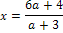
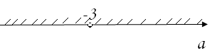
Ответ: при а=-3 корней нет;
при $\begin{aligned}а≠−3; \\ х=\frac{6а+4}{а+3}\text{.}\end{aligned}$

Пример 2. Найти число решений уравнений
$\left|2х−4\right|=а$
Решение:
Построим график функции $а=\left|2х−4\right|$.
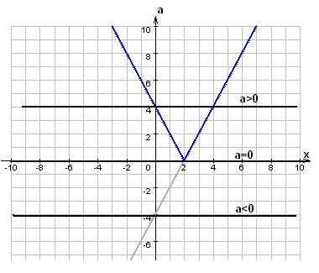

Следовательно, при a<0, то решение нет.
При a=0, то уравнение имеет одно решение.
При a>0, то уравнение имеет два решения.
Ответ: Если a<0, то решение нет.
Если a=0, то уравнение имеет одно решение.
Если a>0, то уравнение имеет два решения.
Смотри приложение примеры№1 - №2
2.1.1. Уравнения, приводимые к линейным.

Сразу скажем, что увидеть при первом взгляде на многие уравнения, из которых потом «получаются» линейные, что их можно привести к этому виду, нельзя. Просто после всех преобразований мы вдруг замечаем, что в уравнении нет х , стоящих в степени, большей 1. Даже если и были квадраты, кубы, переменные в знаменателе, то они «исчезли».
И надо помнить, что если, например, в уравнении
$$\frac{k−6}{x+1}−\frac{3k+4}{a−2}=\frac{2(k−1)x−5}{x^{2}−x−2}$$
Мы умножили его обе части на (х-2)(х+1)(а-2), то х≠-1, х≠2, а≠2. То есть снова не забывать о равносильности.

Пример 1. Решите уравнение
$\frac{x}{5a+x}−\frac{5a+x}{x−5a}=\frac{\text{100}x^{2}}{\text{25}a^{2}−x^{2}}$.
Решение .
По смыслу задачи (5a+x)(x-5a) ≠ 0, то есть х ≠ ± 5а.
Умножив обе части уравнения на произведение (5a+x)(x-5a), получим уравнение
или
.
- При а=0 уравнение примет вид 0*х=0, решением которого будет любое число, кроме нуля (так как х ≠ ± 5а).
- При а ≠ 0 имеем х=5а. Этот корень попадает под ограничение х ≠ ± 5а.
х≠0
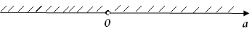
решений нет решений нет
Ответ: при а=0 уравнение имеет бесконечно много решений – все действительные числа, кроме нуля;
При любом а(-∞;0)U(0;+∞) решений нет.
Смотри приложение пример №3
2.2. Решение линейных неравенств с параметром.
Пример 1. Решить неравенство 2a(a-2)x>a-2.
Решение:
Рассмотрим необходимо случаи, связанные со знаком выражения2a(a-2). Выясним, при каких значениях а какой знак имеет это выражение.
2a(a-2)>0 или a>2; 2а(а-2)<0 ↔ 0<a<2,
2а(а-2)=0 ↔ а=0 или а=2.
Таким образом, нужно рассматривать случаи:
- а<0 или a>2. Тогда 2а(а-2)х>а-2 ↔ х> 1/2а.
- 0<a<2. Тогда 2а(а-2)х>а-2 ↔ х< 1/2а (при делении обеих частей неравенства на отрицательное число знак неравенства меняется на противоположный).
- а=0. Тогда получается неравенство 0>-2, верное при любых х.
- а=2. Тогда получается неравенство 0>0, не имеющее решений.
Ответ: При а=0, хR; при а=2 нет решений; при а<0 или а>2, х> 1/2а;
При 0<a<2, х< 1/2а.
Смотри приложение пример №4.

Глава III. Квадратные уравнения и неравенства с параметром.
Известно, что уравнение
называется квадратным только в случае а≠0.
Однако решение таких уравнений очень часто начинаю с нахождения дискриминанта. Это неверно! В качестве коэффициента при может быть выражение с параметром. А оно вполне может быть равным нулю, и данное уравнение квадратным не будет, получится линейное уравнение.
Поэтому, решая квадратное уравнение с параметром, советуем первым делом смотреть на коэффициент при . Если этот коэффициент – выражение с параметром, то нужно отдельно выделить случай, когда оно равно нулю, и решить получившееся линейное уравнение.
3.1.Решение квадратных уравнений с параметром.
Пример 1.Решить уравнение
Решение.
«Особо» нужно выделить значение а=0, так как при таком а уравнение линейное, а при остальных – квадратное, а также необходимо выяснить, при каких а дискриминант трёхчлена положителен, отрицателен, равен 0 .
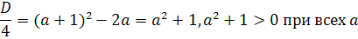
Таким образом, при а=0 – одно решение х=0, при а≠0 – два решения
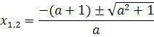
Ответ: При a=0,x=0; при а≠0 – два решения .

Пример 2. Найдите число решений
$\left|x\right|=x−a$.
Решение.
Следует заметить, что бывает полезно с начало преобразовать уравнение, а потом его исследовать, например, графически.
Имеем $\left|x−2\right|=\frac{a}{x}⇔\begin{aligned}\left\{x\left|x−2\right|=a, | \right.\end{aligned}$
Положим $y=x\left|x−2\text{.}\right|$. Тогда имеем систему$\begin{aligned}\left\{y=a, | \right.\end{aligned}$
Далее рассмотрим графики 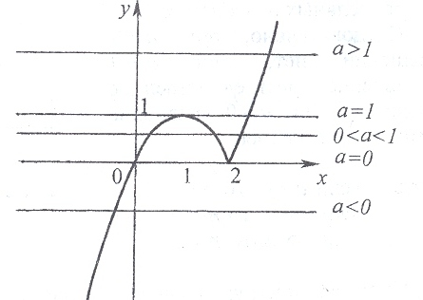
На рисунки приведены пять различных случаев. Два из них очевидны. Если a<0, то решение одно. Если a=0, то точек пересечения двух графиков – две. Но одна из них – (0;0), что по условию задачи не подходит в качестве решения. Следовательно, при a=0 снова имеем единственное решение.
Пусть теперь a>0. Тогда, очевидно, надо найти ординату вершины А($x_{0};y_{0}$), $0≺x_{0}≺2$. Найти её можно, либо используя теорию квадратного трёхчлена y=-x(x-2) при 0≤x≤2, либо применяя производную. Оба метода дают один и тот же результат: $y_{0}=1$. Тогда можно получить полный ответ:
если a≤0, то n=1;
если 0<a<1, то n=3;
если a=1,то n=2;
если a>1, то n=1.
Ответ: если a≤0, то n=1;
если 0<a<1, то n=3;
если a=1,то n=2;
если a>1, то n=1.
Смотри приложение пример №5
3.2. Решение квадратных неравенств с параметром.
Пример 1.Решить неравенство
$$x^{2}−\text{ax}≤0\text{.}$$
Решение
Разложим левую часть неравенств на множители и воспользуемся методом интервалов: $x(x−a)≤0\text{.}$
На числовой прямой нужно отложить точки х= 0 и х= а.
При различных значениях а взаимное расположение этих точек будет различных. Рассмотрим все случаи их взаимного расположения.
- При a<0 a≤x≤0.
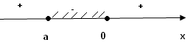
- При а=0 х=0
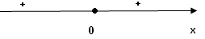
3)При a>0 0 ≤x≤a.
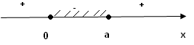
Ответ: при a<0 a≤x≤0
при а=0 х=0
при a>0 0 ≤x≤a.
Смотри приложение пример №6
3.3.Расположение нулей квадратичной функции на числовой прямой.
Рассмотрим квадратный трёхчлен $f(x)={\text{ax}}^{2}+\text{bx}+c,a≠0\text{.}$
Числа $x_{1},x_{2}$- нули функций y=f(x), причём $x_{1}≤x_{2};x_{0}=−\frac{b}{2a}$- абсцисса вершины параболы, являющейся её графиком.
Введя эти стандартные обозначения, перейдём к решению таких задач, где квадратный трёхчлен задан явным образом. Подчеркнём, что предложенные алгоритмы решения универсальны, а значит( обратная сторона любой универсальности), есть конкретные случаи, когда задачу можно решить несколько проще.
В этих задачах, как правильно, требуется определить те значения параметра, при которых выполняется некоторое условие для расположения корней.
Перечислим основные условия:
- оба корня меньше некоторого числа α:
$x_{1}≤x_{2}≺α$;
2) оба корня больше некоторого числа α:
$α≺x_{1}≤x_{2}$;
- заданное число α лежит между корнями:
$x_{1}≺α≺x_{2}$;
- оба корня принадлежат заданному промежутку (α; β):
$α≺x_{1}≤x_{2}≺β$;
5) только меньший корень принадлежит промежутку (α; β):
$α≺x_{1}≺β≺x_{2}$;
6) только больший корень принадлежит промежутку (α; β):
$x_{1}≺α≺x_{2}≺β$;
7) оба корня лежат по обе стороны от промежутка (α; β):
$x_{1}≺α≺β≺x_{2}$.
Рассматривать отдельно задачи, когда оба корня лежат справа или слева от промежутка, смысла не имеет, так как эти случая в чистом виде соответствуют выше сказанному.
В таблице приведены условия, необходимые и достаточные для выполнения перечисленных условий.
Смотри приложение таблица№1
Покажем, что означает то или иное неравенство в условиях, начав с первого случая:
$$\begin{aligned}\left\{D≥0, | \right.\left\{a∗f(α)>0, | \right.\end{aligned}$$
Самое простое требование – неотрицательность дискриминанта квадратного трёхчлена – корни должны существовать. А вот второе неравенство системы совсем не очевидно.
Казалось бы, нужно просто запись выражение для большого корня:
$x_{2}=\frac{−b+\sqrt{b^{2}−4\text{ac}}}{2a}$ и потребовать, чтобы оно было меньше числа а. Но при этом приходится работать с корнем из дискриминанта, что зачастую существенно усложняет решение.
Помочь может очень простая «хитрость»: если мы знаем знак выражения a*f(α), то всегда можем определить, где лежит число α: между корнями или нет.
Объясняется это несложно. Если, то график квадратного трёхчлена «растёт» вверх. Тогда f(α), а вместе с ним и выражение a*f(α) меньше нуля, когда число α находится между корнями трёхчлена, и больше нуля, когда α не принадлежит интервалу $\left(x_{1};x_{2}\right)$.
Если a<0 график квадратного трёхчлена «растёт» вниз. При этом значение f(α), наоборот. Больше нуля, когда число, а находится между корнями. Однако выражение a*f(α) снова отрицательно! Аналогично, это выражение положительно при α$∉$$\left(x_{1};x_{2}\right)$.
Итак, если a*f(α)<0, то α$∈$$\left(x_{1};x_{2}\right)$,
если a*f(α)>0, то α$∉$$\left(x_{1};x_{2}\right)$.
Вернёмся к условиям $\begin{aligned}\left\{D≥0, | \right.\left\{a∗f(α)>0, | \right.\end{aligned}$
Неотрицательность дискриминанта даёт существование корней, положительность выражения a*f(α) соответствует тому, что α$∉$$\left(x_{1};x_{2}\right)$, а последнее неравенство устанавливает расположение обоих корней слева от а, ведь абсцисса вершины параболы – середина отрезка $\left[x_{1};x_{2}\right]$ -находится слева.
Выбор абсциссы вершины объясняется опять тем, что работать с формулой
$x_{0}=−\frac{b}{2a}$ в общем случае проще, чем с формулой $x_{2}=\frac{−b+\sqrt{b^{2}−4\text{ac}}}{2a}$.
Практика показывает, что всегда легче решить два простых уравнения, чем одно сложное.
Условия во втором случае аналогично предыдущим.
Для существования третьего расположения корней относительно данного числа α достаточно, чтобы выполнялось неравенство a*f(α)<0. Это же неравенство даёт нам условие существования корней – если их нет, то выражение a*f(α) всегда положительно.
Условия для случаев 4 – 7 следует из уже рассмотренных нами условий.
Пример 1. Найти все значения параметра а, при которых корни уравнения
$$\left(a−2\right)x^{2}−3\left(a+3\right)x+a+1=0$$
имеют разные знаки.
Решение
Пусть $f(x)=\left(a−2\right)x^{2}−3\left(a+3\right)x+a+1=0$,
$x_{1},x_{2}$- корни f(x), причём $x_{1}≤x_{2}$.
Условие того, что уравнение f(x)=0 имеет корни разных знаков, равнозначно условию расположения числа 0 между нулями квадратичной функции y= f(x).
Необходимо и достаточным условием этого является следующее неравенство ( см. третий случай в таблице):
(a-2)(a+1)<o,
где а-2 – коэффициент при $x^{2}$ квадратного трёхчлена;
f(0)=a+1- значение квадратного трёхчлена при х=0.
Решив неравенство (a-2)(a+1)<o, получим -1<a<2.
Ответ: (-1;2).
Обратите внимание, что в первом примере не рассматривается случай, когда коэффициент при $x^{2}$ равен нулю. Это не нужно, так как из условий задачи (фраза «корни … имеют разные знаки») ясно, что корней должно быть два.
В следующей задача из фразы «корни уравнения …меньше 1» совсем не следует, что их должно быть два, и первое, что надо сделать – рассмотреть, когда уравнение является линейным, ведь все предыдущие рассуждения касались квадратного трёхчлена.
Пример 2. Найти все значения параметра b, при которых корни уравнения
$$\left(b+1\right)x^{2}+2x−3b−1=0$$
Меньше 1.
Решение
- Поскольку коэффициентами при $x^{2}$ содержит параметра, то нужно рассмотреть, когда он может быть равен нулю.
При b=-1 корень х=-1, который меньше числа1.
- Если b≠-1, то выражение
$$f(x)=\left(b+1\right)x^{2}+2x−3b−1$$
Является квадратным трёхчленом, его корни обозначим как
$x_{1},x_{2}$полагая $x_{1}≤x_{2}$. Абсцисса вершины параболы находится по формуле
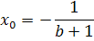. Значение квадратного трёхчлена в точке х=1:
f(1)=(b+1)+2-3b-1=2-2b.
Дискриминант:
Итак, должны выполнятся три условия:
а) дискриминант больше или равен нулю;
б) выражение (b+1)(2-2b) положительно;
в) абсцисса вершина параболы меньше числа1.
Получаем систему неравенств:
$$\begin{aligned}\left\{4(3b^{2}+4b+2)≥0, | \right.\left\{(b+1)(2−2b)>0, | \right.\end{aligned}$$
Преобразуем:
$$\begin{aligned}\left\{3b^{2}+4b+2≥0, | \right.\left\{(b+1)(2−2b)>0, | \right.\end{aligned}$$
И изобразим решение каждого неравенства
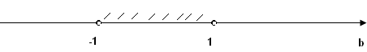
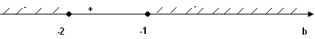
Таким образом, решением этой системы будут все значения b, принадлежащие интервалу (-1;1).
В итоге, корни уравнения
$$\left(b+1\right)x^{2}+2x−3b−1=0$$
меньше 1 при всех значениях [-1;1).
Ответ: [-1;1). Смотри приложение пример№7
Глава IV. Экзаменационные задания из материала ГИА.
4.1. Базовый уровень (1 часть).
Задание из учебно – методического пособия «Алгебра, 9 класс. Итоговая аттестация – 2008 – 2009.»Под редакцией Ф.Ф. Лысенко. – Ростов – на –Дону; изд – во «Легион», 2009 – 2009г.
Пример 1. Определите ненулевые коэффициенты p и q квадратного уравнения $x^{2}+\text{px}+q=0$ так, чтобы его корни равны p и q.
Решение
Из т. Виетта следует$\begin{aligned}\left\{x_{1}+x_{2}=−p; | \right.\end{aligned}$
Пусть $\begin{aligned}x_{1}=p; \\ x_{2}=q\text{.}\end{aligned}$, где p≠0, q≠0(из условия).
$$\begin{aligned}\begin{aligned}\left\{p+q=−p; | \right.\end{aligned} \\ \end{aligned}$$
Ответ: p=1; q=-2.
Смотри приложение пример №8
4.2. Повышенный уровень (2 часть).
Задание из учебно – методического пособия «Алгебра, 9 класс. Итоговая аттестация – 2008 – 2009.»Под редакцией Ф.Ф. Лысенко. – Ростов – на –Дону; изд – во «Легион», 2009 – 2009г.

Приме1.Найдите все значения m, при которых парабола $y=x^{2}−x+1$ имеет с прямой x + my - 1=0 одну – единственную общую точку.
Решение
Так как парабола и прямая имеют общую точку.
Следовательно, получится уравнение $x+m(x^{2}−x+1)=0\text{.}$
$${\text{mx}}^{2}+(1−m)x+m=0,$$
Начнём решение данного уравнения с «вырожденного случая» m=0: уравнение примет вид 1*х=0, его корень
х=0.
При D=0, квадратное уравнение имеет единственное решение.
$$D=(1−m)^{2}−4∗m∗m=1−2m+m^{2}−4m^{2}=1−2m−3m^{2},$$
Решим уравнение
$\begin{aligned}1−2m−3m^{2}=0, \\ 3m^{2}+2m−1=0, \\ D=4+4∗3=\text{16}=4^{2}, \\ m_{1,2}=\frac{−2±4}{6}; \\ m_{1}=−1; \\ m_{2}=\frac{1}{3}\text{.}\end{aligned}$
Вывод: при $m=0,m=−1,m=\frac{1}{3}$- парабола и прямая имеет одну – единственную общую точку.
Ответ: при $m=0,m=−1,m=\frac{1}{3}$- парабола и прямая имеет одну – единственную общую точку.
Пример 2. Определите количество корней уравнения $\left|x^{2}−4x−3\right|=a$ при всех положительных значений параметра а.
Решение
Следует заметить, что бывает полезно с начало преобразовать уравнение, а потом его исследовать, например, графически.
$а=\left|x^{2}−4x−3\right|$, а>0.
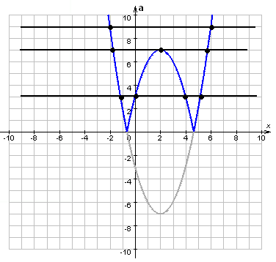
Далее рассмотрим график. На рисунки приведены три различных случаев.
4 решения при а$∈\left(0;7\right)$
3 решения при а=7;
2 решения при а>7.
Ответ: 4 решения при а$∈\left(0;7\right)$
3 решения при а=7;
2 решения при а>7.
Смотри приложение пример №9

Глава V. Экзаменационные задания из материала ЕГЭ.

Пример 1.Укажите наибольшее значение параметра а, при котором уравнение$(a−\left|x+2\right|)(a−x^{2})=0$имеет ровно три решения.
Решение
В одной системе координат аох построим графики функций $\begin{aligned}a=\left|x+2\right| \\ a=x^{2}\end{aligned}$
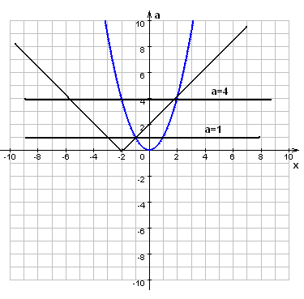
Получили, что при а=4 уравнение имеет три решения.
Ответ: при а=4 уравнение имеет три решения.

Пример 2. Найдите значение параметра а, при котором уравнение $\frac{a+\left|x+3\right|}{\left|x+2\right|−a−2}=0$имеет единственное решение. Если таких значений несколько, в ответе запишите их сумму.
Решение
В одной системе координат аох построим графики функций $\begin{aligned}a=−\left|x+3\right| \\ a≠\left|x+2\right|−2\end{aligned}$
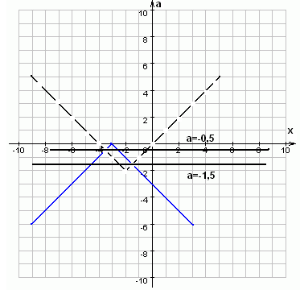
Получили, что при а=-0,5 и а=-1,5 уравнение имеет единственное решения. -0,5+(-1,5)=-2
Ответ: -2.
Смотри приложение пример №10.

Вывод
Поработав со многими источниками, мы сделали вывод:
- Уравнение следует рассматривать при всех допустимых параметрах(если в условии задачи нет специальных ограничений);
- Необходимо выделить те параметры, при которых меняется тип задачи (уравнение превращается в числовое равенство, квадратное уравнение становится линейными так далее);
- Основные типы задач:
а) задачи на разрешимость.
Определить параметры, при которых задача имеет хотя бы одно решение или не имеет решений вовсе;
б) задачи на разрешимость на множестве.
Определить все параметры, при которых задача имеет m решений на множестве M или не имеет решений на множестве M;
в) задача на исследование.
Для каждого параметра найти все решения заданной задачи.
Таким образом, задачи с параметрами – это комбинированные задачи, при решении которых придётся одновременно использовать теории различных уравнений, неравенств и так далее.
Представив эту работу на секции, мы ставили перед собой цель ещё раз показать значимость заданий с параметрами при изучении тем и доступность их решения.
Мы хотели показать, что при решении сложных уравнений и неравенств, содержащих параметры, используя различные способы преобразований, получаются легко решаемые уравнения.
Мы надеемся, что наша работа поможет при освоении сложной темы и будет полезна девятиклассникам при подготовке к ГИА и старшеклассникам при подготовке к ЕГЭ.

Список литературы

- Алгебра: сб. заданий для подгот. К гос. итоговой аттестации в 9 кл./ [Л.В. Кузнецова, С.Б.Суворова, Е.А. Бунимович и др.]-М.: Просвещение, 2009г.
- Алгебра. 9 класс. Итоговая аттестация – 2008, 2009. Под редакцией Ф.Ф.Лысенко.- Ростов – на – Дону; изд – во «Легион»,2008г.
- И. Кушнир "Шедевры школьной математики", издательство "АСТАРТА", Киев 1995 г.
- Мерлин А.В., Мерлина Н.И. "Нестандартные задачи по математики в школьном курсе", издательство "КЛИО", 1998 г.
- С.А. Шестаков, Е.В. Юрченко "уравнение с параметрами", издательство "СЛОГ", Москва 1993 г.
6. Болдырева М.Х., Дворянников С.В., Карпухин Ю.П., Клековкин Г.А. Самара 1999 г.
"Пособие для самостоятельной подготовки к итоговой аттестации - 2007" 2006 г.
- Ф.Ф. Лысенко "Итоговая аттестация - 2008", издательство "Легион", 2008 г.
8. Л.В. Кузнецова, С.Б. Суворова, Е.А. Бушинович "Сборник заданий для подготовки к гос. итоговой аттестации в 9 классе", Просвещение, 2009 г.

Приложение
Пример 1. Решить уравнение
(a-4)(a+7)x=(a-4)(a+3).
Решение.
Сразу выделим случаи, когда коэффициент при х равен нулю и из уравнения нельзя найти решение делением обеих частей на этот коэффициент, ведь на ноль делить нельзя.
1) При а=4 уравнение примет вид 0*х=0, то есть его решением является любое действительное число;
2) При а=-7 уравнение примет вид 0*х=44, то есть в этом случае корней нет;
3) При любом а из объединения промежутков (+∞;-7)U(-7;4)U(4;+∞) уравнение имеет единственное решение
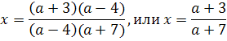.
Покажем, что мы указали, как найти х для любого значения параметра а.

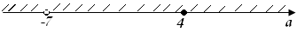
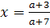
Ответ: при а=4 х- любое действительное число; при а=-7 корней нет; при всех значениях а из множества
(+∞;-7)U(-7;4)U(4;+∞) .

Пример 2.Найти число решений уравнений
$$\left|x\right|=x−a\text{.}$$

Решение:
Запишем уравнение в виде системы $\begin{aligned}\left\{y=\left|x\right|, | \right.\end{aligned}$
В системе координат XOY уравнение $\left|x\right|=x−a\text{.}$ определяет ломанную. Уравнение $\begin{aligned}\left\{y=\left|x\right|, | \right.\end{aligned}$ даёт семейство прямых, параллельных биссектрис 1 – го и 3 – го координатных углов.
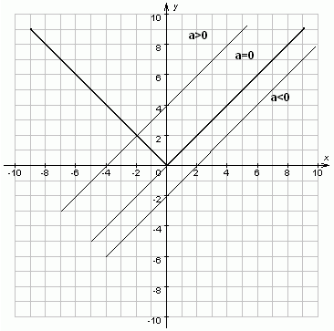
Таким образом, при a>0 нет решений, при a=0 решений бесконечно много, при a<0 уравнение имеет единственное решение.
Ответ: если a<0, то n=1;
если a=0, то n=∞;
если a>0, то n=0.

Пример 3. Решите уравнение
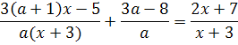
Решение.
По смыслу задачи а≠0, х≠-3. Умножив обе части уравнения на а(х+3)≠0, получим уравнение
3(а+1)х-5+(3а-8)(х+3)=(2х+7)а,
или
(4а-5)х=29-2а.
Отсюда, если а≠1,25, то 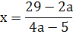.
Если же а=1,25, то получается уравнение 0*х=26,5, не имеющее корней.
Теперь необходимо проверить , нет ли таких значений а, при которых найденное значение х равно -3.
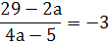при 29-2а=-12а+15, то есть при а=-1,4.
Таким образом, при а≠0, а≠1,25, а≠-1,4 уравнение имеет единственное решение .
При а=0, а=1,25, а=-1,4 решений нет.
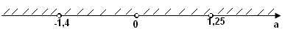

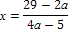
Ответ: при а=0, или а=1,25, или а=-1,4 корней нет;
При любом а (-∞;-1,4)U(-1,4;0) U (0;1,25)U (1,25;+∞)
.

Пример №4. Для каждого значения параметра а решить неравенство $(a−1)х>a^{2}−1\text{.}$
Решение
- При а=1 неравенство примет вид 0*х>0 и не имеет решений;
- При а>1, a-1>0 и $х≻\frac{а^{2}−1}{а−1}$, или х>а+1;
- При а<1, а-1<0 и $х≺\frac{а^{2}−1}{а−1}$, или х<а+1.
Ответ: при а=1 решений нет;
при а>1, х>а+1;
при а<1, х<а+1.

Пример 5.Решите уравнение
Решение.
Начнём решение данного уравнения с «вырожденного случая» a=-3: уравнение примет вид 4х=-1, его корень
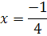.
При а≠-3 данное уравнение является квадратным. Найдём дискриминант уравнения:
.
На рисунке показаны числовые интервалы, в которых дискриминант сохраняет свой знак.
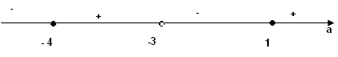
При всех а (-∞;-4)U (1;+∞) D<0 и уравнение не имеет корней.
При всех а [-4;-3)U(-3;1] D≥0и уравнение имеет два действительных корня
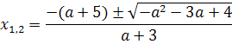
Причём при а=1,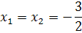;
При а=-1, .
Ответ: при а= -3, ;
при всех а (-∞;-4)U (1;+∞) корней нет;
при всех а [-4;-3)U(-3;1], .

Пример 6. Решить неравенство ${\text{ax}}^{2}+1>0\text{.}$
Решение
- При а=0 неравенство примет вид: $0∗x^{2}+1>0,$ его решением является любое действительное число, так как 1>0 – всегда.
- Если а>0, то ${\text{ax}}^{2}+1>0$при любом действительном значении х, так как в этом случае левая часть всегда положительна.
- При a<0 разложим левую часть неравенства на множители ${\text{ax}}^{2}+1=(1−\sqrt{−\text{ах}})(1+\sqrt{−\text{ах}})$ и решим неравенство методом интервалов.
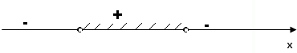
$−\frac{1}{\sqrt{−а}}$ $\frac{1}{\sqrt{−а}}$
$−\frac{1}{\sqrt{−а}}≺х≺\frac{1}{\sqrt{−а}}\text{.}$
Ответ: х- любое действительное число при а≥0;
$−\frac{1}{\sqrt{−а}}≺х≺\frac{1}{\sqrt{−а}}\text{.}$при a<0.

Пример № 7. Найдите все значения а, при которых корни уравнения
$$(a+1)x^{2}−(a^{2}+2\text{ax})x−a−1=0$$
Принадлежит отрезку [-2;2].
Решение
- При а=-1 уравнение примет вид х=0 и его решение принадлежит отрезку [-2;2].
- При а≠-1 необходимые и достаточные условия того, что нули функции
$$f(x)=(a+1)x^{2}−(a^{2}+2\text{ax})x−a−1$$
Принадлежат отрезку [-2;2] задаются следующей системой:
$$\begin{aligned}\left\{(a+1)∗f(−2)≥0, | \right.\left\{(a+1)∗f(2)≥0, | \right.\left\{D≥0, | \right.\end{aligned}$$
В этой системе:
$$x_{0}=\frac{a^{2}+2a}{2(a+1)};$$
$$\begin{aligned}f(−2)=(f+1)∗4−(a^{2}+2a)∗(−2)−a−1=2a^{2}+7a+3; \\ f(2)=(a+1)∗4−(a^{2}+2a)∗(2)−a−1=−2a^{2}−a+3; \\ D=(a^{2}+2a)^{2}+4(a+1)^{2}=(a^{2}+2a+2)^{2}=(1+(a+1)^{2})^{2}, \\ (1+(a+1)^{2})^{2}≻0\text{.}\end{aligned}$$
Итак,

$$\begin{aligned}\left\{(a+1)∗(2a^{2}+7a+3)≥0, | \right.\left\{(a+1)∗(−2a^{2}−a+3)≥0, | \right.\left\{D≥0, | \right.\end{aligned}$$
или
$$\begin{aligned}\left\{2(a+1)(a+3)9a+0,5)≥0, | \right.\left\{−2(a+1)(a+1)(a+1,5)≥0, | \right.\left\{\frac{(a−1−\sqrt{5})(a−1+\sqrt{5})}{2(a+1)}≺0, | \right.\end{aligned}$$

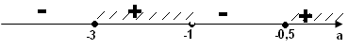
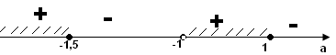
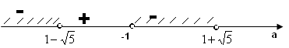
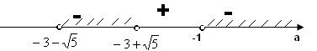
Ответ:[-3;-1,5] U [-0,5;1] U {-1}.

Пример №8. Определите ненулевые коэффициенты p и q квадратного уравнения $x^{2}+\text{qx}+p=0$ так, чтобы его корни равны p и q.
Решение
Из т. Виетта следует$\begin{aligned}\left\{x_{1}+x_{2}=−q; | \right.\end{aligned}$
Пусть $\begin{aligned}x_{1}=p; \\ x_{2}=q\text{.}\end{aligned}$, где p≠0, q≠0(из условия).
$$\begin{aligned}\begin{aligned}\left\{p+q=−q; | \right.\end{aligned} \\ \end{aligned}$$
Ответ: p=-2; q=1.

Пример№9. Определите количество корней уравнения $\left|2x^{2}+4x−7\right|=a$ при всех положительных значениях параметра а.
Решение
Следует заметить, что бывает полезно с начало преобразовать уравнение, а потом его исследовать, например, графически.
$а=\left|2x^{2}+4x−7\right|$, а>0.
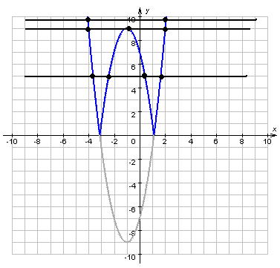
Далее рассмотрим график. На рисунки приведены три различных случаев.
4 решения при а$∈\left(0;9\right)$
3 решения при а=9;
2 решения при а>9.
Ответ: 4 решения при а$∈\left(0;9\right)$
3 решения при а=9;
2 решения при а>9.

Пример №10. Укажите наименьшее натуральное значение параметра а, при котором уравнение $(a−\left|x−2\right|)(a−x^{2})=0$ имеет четыре различных решения.
Решение
В одной системе координат аох построим графики функций $\begin{aligned}a=\left|x−2\right| \\ a=x^{2}\end{aligned}$
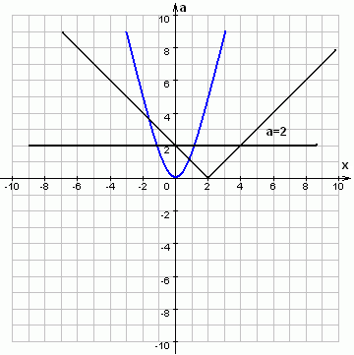
Получили, что при а=2 уравнение имеет четыре решения.
Ответ: 2.

Таблица №1
